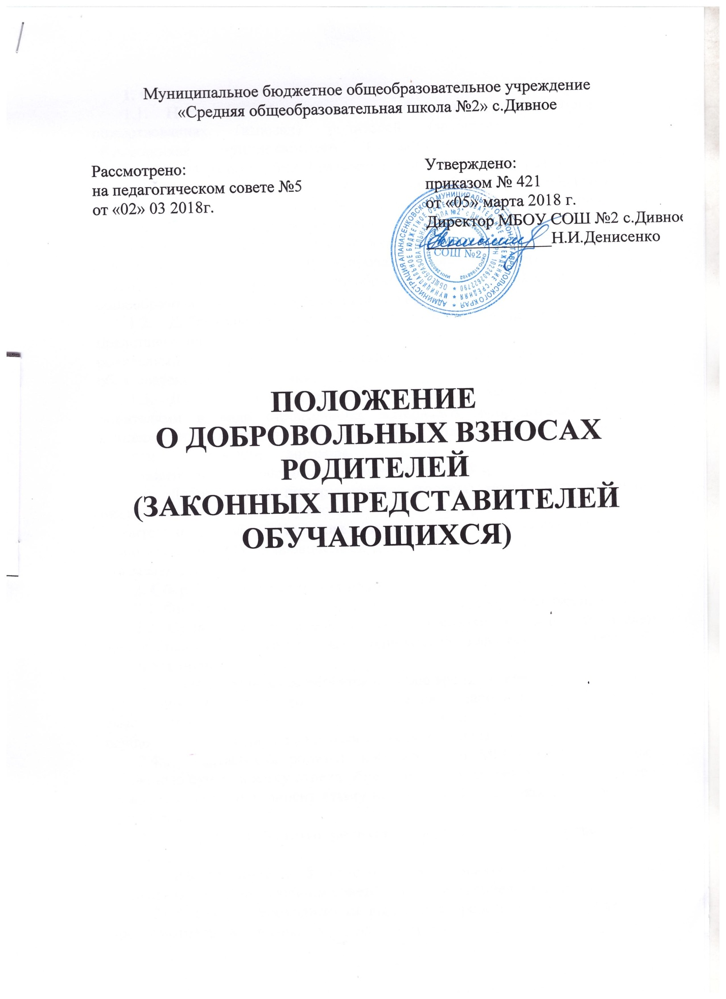

1. Общие положения.
1.1. Настоящее Положение о добровольных благотворительных пожертвованиях (взносах) родителей (законных представителей) обучающихся муниципального бюджетного общеобразовательного учреждения «Средняя общеобразовательная школа №2» разработано на основании п.п. 8,9 ст. 41 Закона РФ «Об образовании», предусматривающими право образовательного учреждения привлекать дополнительные финансовые средства, в том числе за счет добровольных пожертвований и целевых взносов юридических и физических лиц без снижения нормативов финансирования из бюджета и Устава муниципального бюджетного общеобразовательного учреждения «Средняя общеобразовательная школа №2» в новой редакции.
1.2. Добровольные пожертвования (взносы) родителей (законных представителей) обучающихся – это денежные взносы, перечисляемые родителями (законными представителями) на расчетный счет образовательного учреждения через кассу отдела образования администрации Апанасенковского муниципального района.
1.3. Добровольные пожертвования (взносы) могут быть внесены родителями в виде строительных материалов, оборудования, мебели, канцелярских товаров и т.д. по согласованию с администрацией Учреждения и при заключении договора между родителями (законными представителями) обучающихся и администрацией Учреждения.
1.4. Добровольные пожертвованиях (взносы) могут быть заменены оказанием родителями обучающихся различных услуг школе (ремонтно-строительных, оформительских и других) по согласованию с администрацией ОУ и заключением договора с предоставлением сметы на оказываемые услуги.
2. Сбор благотворительных родительских пожертвований (взносов)
2.1. Финансовая помощь школе оказывается на добровольных началах.
2.2. Сумма пожертвований (взносов) определяется каждым родителем добровольно и не может быть одинаковой для всех или кем-либо установленной.
2.3. Взносы родителем вносятся в любое время в течение учебного года на основании договора пожертвования, заполненного родителем самостоятельно с указанием суммы взноса и целей, на которые он осуществлен, с росписью в ведомости о сумме взноса.
2.4. Представитель попечительского Совета МБОУ СОШ №2 сдает собранную сумму в кассу отдела образования и получает приходный ордер с номером и датой.
3. Расходование благотворительных родительских пожертвований (взносов).
3.1. Расходование носит строго целевой характер и производится по согласованию с Попечительским Советом администрацией школы.
3.2. В случае необходимости выделения средств на мероприятия, не предусмотренные договором, администрация Учреждения выходит с ходатайством в Попечительский Совет с обоснованием необходимости и сметой расходов на эти мероприятия.
3.3. Взносы могут быть израсходованы:
- на поощрение отдельных учащихся и классных коллективов;
- проведение соревнований, конкурсов, праздников;
- приобретение ТСО, методико-дидактического материала, научной и учебной литературы, подписных изданий;
- покупку предметов социального, потребительского и культурного назначения;
- приобретение товарно-материальных ценностей;
- ремонт классов и помещений общего пользования (спортзал, коридоры и т.д.).
4. Отчетность
4.1. Один раз в год на общешкольном родительском собрании представители попечительского совета дают информацию о поступлении и расходовании благотворительных родительских средств и один раз в год – на заседании управляющего Совета МБОУ «Средняя общеобразовательная школа №2».

